SR. PRESIDENTE
SRS. VEREADORES
SRAS. VEREADORAS

Na forma regimental desta casa e de acordo com a lei orgânica do município, requeiro a mesa que após ouvir o plenário, seja encaminhado ao prefeito José Aldemir Meireles de Almeida e ao secretário de planejamento Francisco Thiago Andrade, a pavimentação a paralelepípedo da rua Anália Bezerra de Andrade, bairro casas populares. OBS. a rua fica localizada próximo a quadra de shows de Chico Amaro.

JUSTIFICATIVA: a muito tempo os moradores reivindicam o melhoramento desta rua.

PLENARIO EDIMILSON FEITOSA CAVALCANTE, 09 DE FEVEREIRO DE 2023

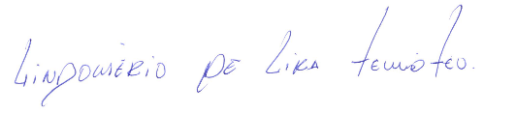

__________________________________
LINDOMERIO DE LIRA TEMOTEO
VEREADOR

